1 задача:

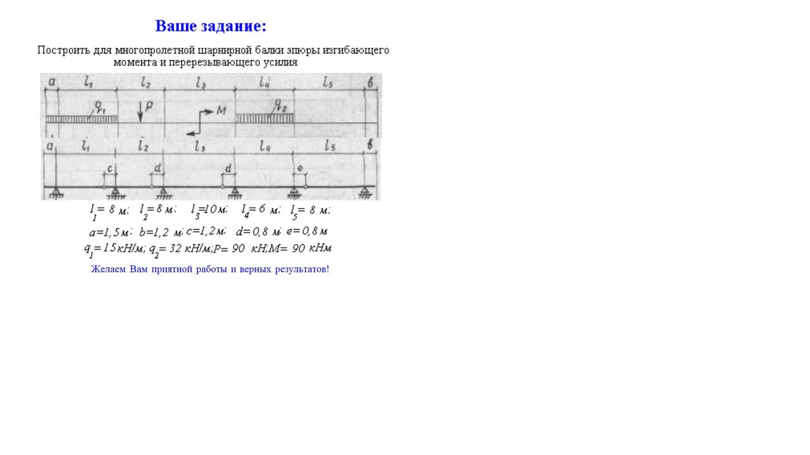
2 задача:
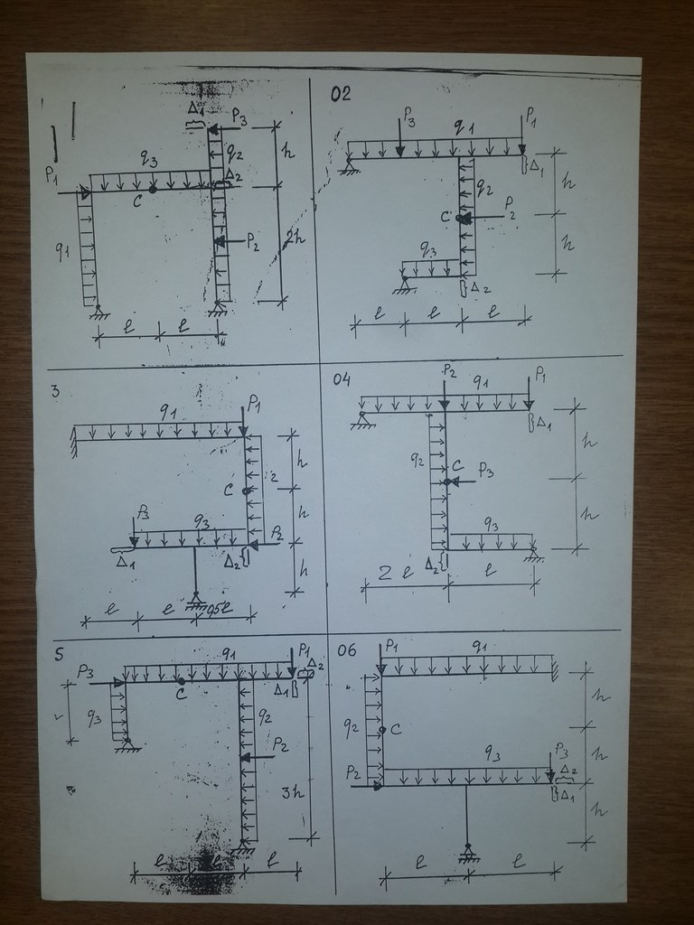
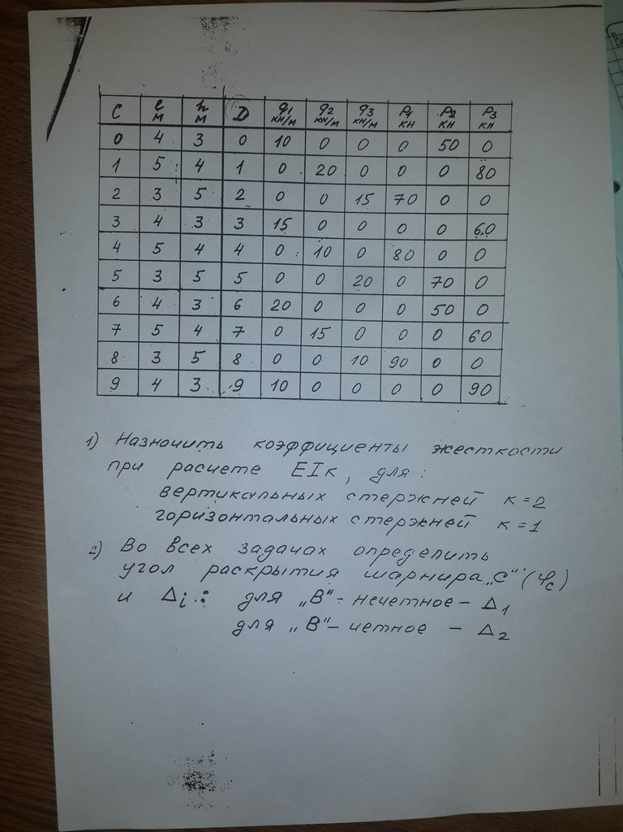
во второй задаче по строй меху 6 вариант, значение С в таблице =1, знач. D =3

